مذكرة :2
الكفاءة الشاملة: يحافظ على صحته و صحة غيره ويتدخل إيجابيا لحماية محيطه

الكفاءة الختامية: أمام اختلالات وظيفية عند الانسان يقدم إرشادات وجيهة بتجنيد موارده المتعلقة بالمقاربة الأولية للتنسيق الوضيفي للعضوية
المادة: علوم الطبيعة و الحياة المستوى: أولى متوسط الأستاذة : خنفر نوال الزمن : 02 سا

المصطلحات: la photosynthese التركيب الضوئي

الميدان: الانسان و المحيط
المقطع التعلمي الأول: التغذية عند النبات الأخضر
الوضعية التعلمية:2- التركيب الضوئي

مركبات الكفاءة: تعريف النبات الأخضر كمنتج للمادة العضوية
مركبة معرفية
- يركب النبات الأخضر المعرض للضوء مواد عضوية مثل النشاء البروتينات والدسم وتدعىعملية التركيب الضوئي
- تتطلب عملية التركيب الضوئي وجود اليخضور و الضوء و غاز ثاني أكسيد الكربون و المحلول المعدني
مركبة منهجية:
- تط بيق المسعى التجريبي
- يلاحظ يفسر يستنتج
مركبة قيمية:
- يدرك أهمية النبات و يحافظ عليه

المعايير و المؤشرات:
مع2: يعرف النبات الأخضر كمصدر للمادة العضوية
- يبين تجريبيا أن النبات الأخضر منتج للمادة العضوية
- يحدد شروط حدوث عملية التركيب الضوئي
المراجع: المنهاج المخططات الكتاب المدرسي
الوسائل: - نبات الجرانيم – ماء اليود – كحول ايثيلي- بيشر - موقد - أنبوب اختبار – ورق ماص – ملقط
- جاز عرض – حاسوب - مطبوعات

المراحل | نشاط المعلم و المتعلم
تقويم  تشخيصي | أذكر شروط نمو النبات الأخضر  أذكر المواد العضوية كيف نكشف عن التشاء
وضعية  الانطلاق | يحتاج النبات الأخضر النمو الى المحلول المعدني فقط لكن نجد في أعضائه مواد عضوية
المشكل | كيف تحصل النبات على المواد العضوية ؟
الفرضيات | يقدمها التلاميذ (أعتقد أن النبات صنعها................

البحث و التقصي  إرساء موارد | النشاط 1: اظهار تجريبيا وجود النشاء في أوراق النبات  لغرض تبين وجود النشاء في أوراق النبات نقوم بالتجربة التالية:  خطوات التجربة :  - نحضر ورقة نبات الجررانيوم و نضعها في ماء مغلي لبعض الثواني (من 2 الى 5 دقائق)  - نستخرجها من الماء المغلي و نضعها مباشرة في كحول ايثيلي مغلي لمدة 10 دقائق وذلك للتخلص من اللون الأخضر (اليخضور) في الأوراق  - نستخرج الأوراق من الكحول ونغسلها بماء ثم توضع في طبق به ماء اليود لمدة نصف ساعة  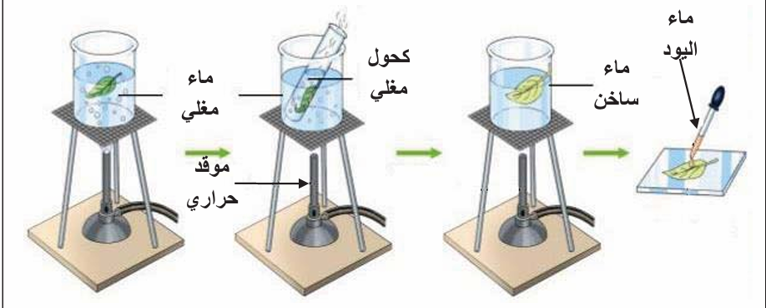  بعد انجاز التجربة  - سجل ملاحظتك  - قدم تفسيرا لملاحظتك وماذا تستنتج  المناقشة :  - نلاحظ ظهور لون أزرق بنفسجي  - ظهور اللون البنفسجي دليل على وجود النشاء في الورقة  نتيجة 1:  يركب النبات الأخضر المعرض للضوء مواد عضوية مثل النشاء و البروتينات و الدسم و تسمى هذه العملية بالتركيب الضوئي la photosynthese

تقويم تشخصي | يركب النبات الأخضر مواد عضوية مثل................ وتسمى هذه الظاهرة ب.................
وضعية الانطلاق | يركب النبات الأخضر مواد عضوية مثل النشاء لكن لحدوث هذه العملية يجب توفر شروط معينة
تساؤل | ماهي الأمور المساعدة على تركيب النشاء
الفرضيات | يقدمها التلاميذ
بحث و تقصي | النشاط: شروط حدوث عملية التركيب الضوئي  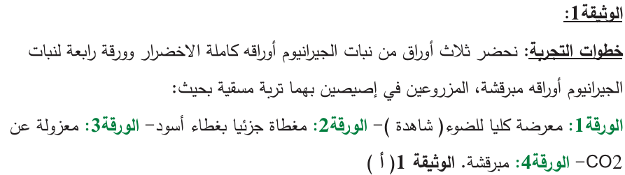  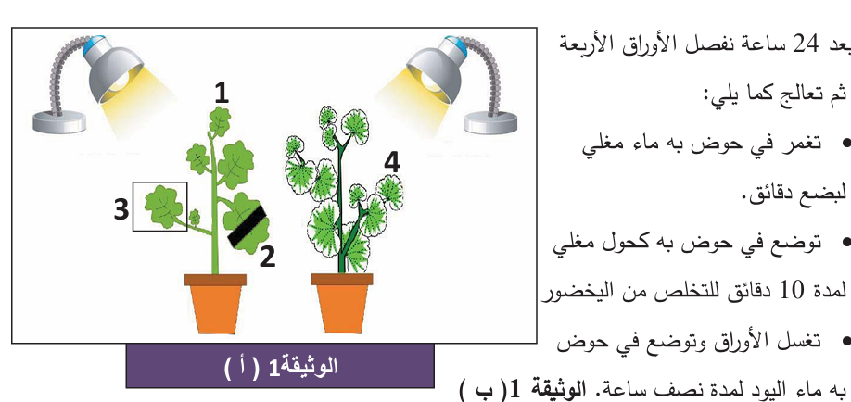  لاحظ النتائج المتحصل عليها:
الوضعية التعلمية الجزئية : شروط حدوث عملية التريب الضو
بحث وتقصي  إرساء الموارد  تقويم | 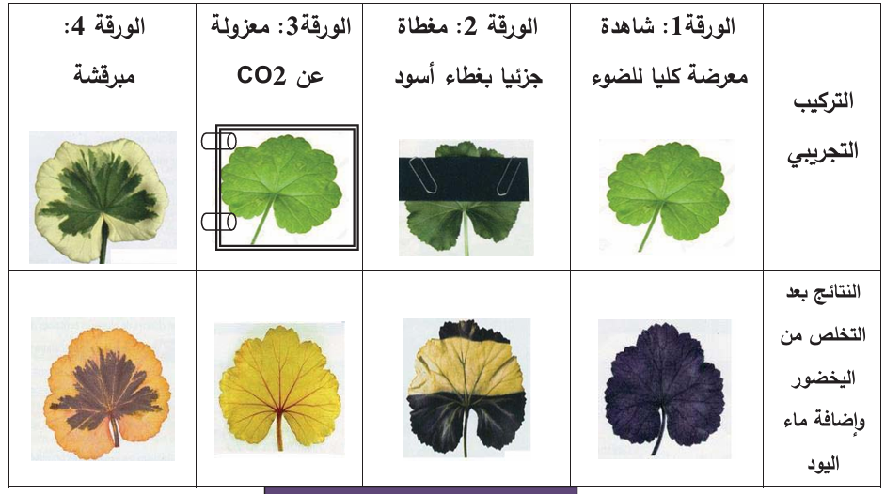  التعليمات:  - فسر النتائج المتحصل عليها  - استخلص شروط التركيب الضوئي  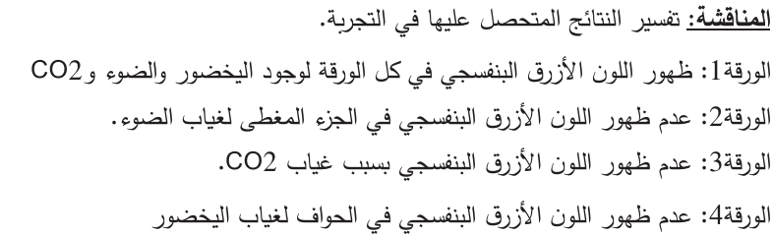  2- شروط عملية التركيب الضوئي  الضوء غاز ثاني أكسيد الكربون – اليخضور -  نتيجة 2:  تتطلب عملية التركيب الضوئي وجود اليخضور و االضوء و غاز ثاني أكسيد الكربون و الماء والأملاح المعدنية  لخص في مخطط شروط عملية التركيب الضوئي  .  اليخضور  الضوء  غازco2  شروط عملية التركيب الضوئي  المحلول المعدني  مخطط لشروط عملية التركيب الضوئي

الوضعية التعلمية الجزئية: 2- 3 تركيب النبات لمواد عضوية أخرى
ت تشخيصي | أذكر من أين يحصل النبات على النشاء في أعضائه  أذكر شروط هذه العملية
وضعيةالانطلاق | رأينا أن النبات الأخضر يركب المادة العضوية النشاء في أوراقه ألا أن المواد العضوية ليست النشاء فقط
تساؤل | هل يركب النبات المواد العضوية الأخرى
فرضيات | اذا كان النبات يركب النشاء فانه قادر على تركيب المواد العضوية الأخرى
للتأكد من هذه الفرضية ماذا تقترحون كنشاط
- نقوم بتجارب للكشف هل تتواجد مواد عضوية أخرى
البحث و التقصي  إرساء الموارد  تقويم | النشاط 3: اظهار تركيب النبات الأخضر مواد عضوية أخرى  أولا: تذكير بالكواشف  ثنيا :انجاز التجربة  نحضر مجموعة من العينات بطاطا - فاصولياء – فول سوداني أو زيتون- عصير عنب  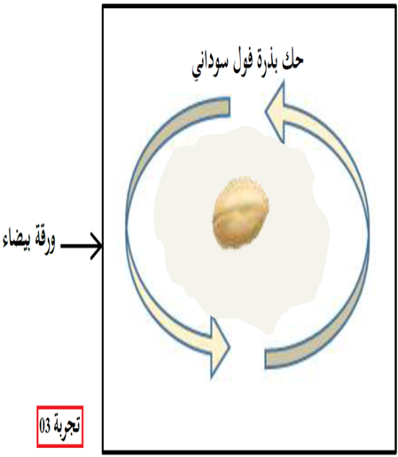  - أنجز التجارب ثم دون ملاحظتك مع الاستنتاج  المناقشة:  نتيجة3:  يركب النبات الأخضر المعرض للضوء بالإضافة الى النشاء مواد عضوية أخرى مثل سكرالعنب (الغلوكوز) و البروتينات و الدسم  من أين يحصل النبات على المواد العضوية الموجودة في أعضائه  واجب منزلي 3 ص 52
  التجربة | الملاحظة | الاستنتاج
  1  2  3  4 | -تشكل راسب أحمر اجوري  -ظهور لون أصفر  -ظهور بقعة شفافة لاتزول ب- التسخين  -ظهور لون أزرق بنفسجي | - يحتوي عصير العنب على السكر  - تحتوي الفصوليا على البروتين  - يحتوي الزيتون على الدسم  - تحتوي البطاطا على النشاء
1 سا
مذكرة :3
المصطلحات:
الميدان: الانسان و الصحة
المقطع التعلمي الأول: التغذية عند النبات الأخضر
الوضعية التعلمية:3- أهمية التحكم في شروط التركيب الضوئي

مركبة الكفاءة: الاعتناء بالنيات الأخضر كمنتج للمادة العضوية
مركبة معرفية:
- توجد علاقة حيوية بين الانسان و النبات الأخضر كمنتج للمادة العضوية مما يتطلب المحافظة عليه
مركبة منهجية:
- استقصاء المعلومات
مركبة قيمية:
- ادراك أهمية النبات و المحافظة عليه
معايير و مؤشرات التقويم:
- مع3: يحامظ على النبات الأخضر
- يحدد سلوكات إيجابية تجاه النبات الأخضر
- يحدد سلوكات سلبية تجاه النبات الأخضر

المراجع : المنهاج المخططات الكتاب المدرسي
الوسائل : جهاز عرض ان توفر مطبوعات

المراحل | نشاط المعلم و المتعلم | الزمن
تقويم تشخيصي | أذكر شروط عملية التركيب الضوئي  أذكر الفائدة من هذه العملية | 3
وضعية  الانطلاق | عاد أحمد من السوق يحمل سلة مليئة ب الفلفل و الطماطم والباذنجان و العنب فتعجبت جدته وقالت : هذه الخضر و الفواكه في فصل الشتاء لقد كنا لانجدها الا في الصيف كيف ذلك؟ فأجابها أحمد : انها الان تتواجد طيلة أيام السنة قالت الجدة : اه . لقد أصبح الانسان ئؤثر على النبات | 5
المشكل | كيف يمكن انتاج محاصيل في غير وقتها؟  كيف يؤثر الانسان سلبا على النبات | 4
الفرضيات | يقدمها التلاميذ( أعتقد بالبيوت البلاستيكية – أعتقد بالحرق و قطع الأشجار.................) | 3
البحث و التقصي | النساط: أهمية التحكم في شروط التركيب الضوئي  ا – التحكم في شروط التركيب الضوئي:  نص علمي:  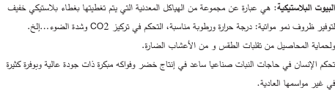
.
بحث و تقصي  إرساء موارد  تقويم | 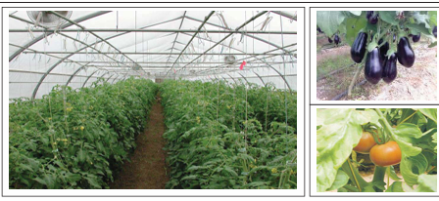  التعليمة:  - حدد العوامل التي تحكم فيها الانسان في البيوت البلاستيكية  - استخلص الفائدة التي تقدمها البيوت البلاستيكية  المناقشة:  - العوامل التي تحكم فيها الانسان في البيوت الباستيكية: تحكم في درجة الحرارة تركيز غاز ثاني أكسيد الكربون شدة الإضاءة و نسبة الرطوبة  - فائدة البيوت البلاستيكية: الحصول على منتوجات مبكرة و بوفرة و في غير مواسمها  ب- السلوكات الانسان تجاه النبات:  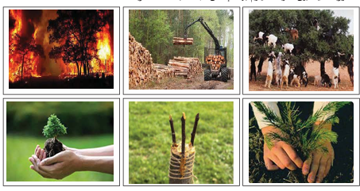  - حدد السلوكات الإيجابية و السلبية للإنسان تجاه النبات  - الشلوكات الإيجابية: التطعيم – التشجير – سقي النبات..................  - السلوكات السلبية: قطع الأشجار – حرق الأشجار – الرعي الجائر.................  العوامل التي تحكم فيها الانسان في البيوت البلاستيكيه : هي درجة الحرارة نسبة الرطوبة شدة الإضاءة و تركيز غاز co2  الفائدة التي تقدمها البيوت البلاستيكية : هي انتاج خضر و فواكه فبوفرة و في غير موسمها  - توجد علاقة حيوية بين الانسان و النبات الأخضر كمنتج للمادة العضوية مما يتطلب المحافظة عليه  خص في مخطط تدخلات الانسان السلبية و الإيجابية | 10  10  10

مذكرة :4
المصطلحات: النتح =
النسغ الناقص = المحلول المعدني
النسغ الكامل = نسغ ناقص+مادة عضوية
الميدان : الانسان و الصحة
المقطع التعلمي الأول: التغذية عند النبات الأخضر
الوضعية التعلمية:4 - 1 انتقال النسغ

مركبات الكفاءة: وضع علاقة بين ظاهرتي النتح وتوزيع النسغ عبر أعضاء النبات الأخضر
مركبة معرفية:
-يمتص النبات الأخضر المحلول المعدني بواسطة الجذور وينتقل عبر الأوعية الى جميع أعضاء النبات
-ينتقل النسغ المركب من الماء و الاملاح و المواد العضوية الناتجة عن عملية التركيب الضوئي داخل النبات ليغذي جميع أعضائه و يدخر جزء منه
-يطرح النبات الأخضر جزء من الماء الممتص على شكل بخار وتعرف هذه الظاهرة بالنتح و هي مسؤولة عن انتقال النسغ
-يتم الانتقال العمودي بتدخل النتح الى جانب عوامل أخرى مثل الدفع الجذري الا أن النتح غير مسؤول عن انتقال النسغ الكامل

مركبة منهجية:
-تطبيق المسعى التجريبي : يوضح دوران النسغ وعملية النتح من خلال تجارب

معايير و مؤشرات التقويم: مع1: يربط بين النتح وانتقال النسغ
- ينمذج مسار النسغ في النبات الأخضر
- يصف دور النتح في انتقال النسغ
- ينجز حوصلة حول مصير النسغ

المراجع : المنهاج المخططات
الوسائل: جهاز العرض - مطبوعات - نبات الجرانيوم - كرافص أو نبات البسباس محلول الايوزين عدسة مكبرة

المراحل | نشاط المعلم و النتعلم | الزمن
تقويم  تشخيصي | أذكر شروط نمو النبات – أذكر مقر امتصاص المحلول المعدني
وضعية الانطلاق | يمتص النبات الأخضر المعرض للضوء المحلول المعدني من التربة بواسطة الاوبار الماصة ثم يسلك مسار معين داخل النبات
التساؤل | ماهو مسار و مصير المحلول المعدني داخل النبات ؟
الفرضيات | أعتقد يصعد الى الأوراق و يتحد مع co2 ليركب المواد العضوية | 10 د

البحث و التقصي  إرساء الموارد  بحث و تقصي  إرساء موارد | 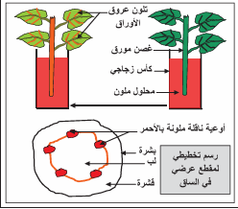  النشاط1: تحديد مسار النسغ الناقص في النبات  اجراء تجربة :  - نضع غصن نبات الكرافس مورق عروق أوراقه بارزة في محلول ملون مدة ساعة الى ساعتين ثم نلاحظه  - نجري مقطع عرضي في الساق ثم نلاحضه بالمكبرة  التعليمات:  - سجل ملاحظتك  مذا تستنتج من هذه الملاحظة  - فسر ظهور البقع الملونة في المقطع العرضي  - سم هذه البقع  المناقشة:  - نلاحظ تلون الأوراق بالأحمر  - نستنتج أن المحلول الممتص من طرف الجذور يصعد الى الأوراق  - ظهور البقع الملونة يدل عل صعود المحلول عبر أوعية ناقلة خاصة  - الأوعية الناقلة الخاصة تسمى الأوعية الخشبية  نتيجة1: يمتص النبات الأخضر النسغ الناقص (المحلول المعدني) بواسطة الأوبار الماصة وينتقل عبر الأوعية الخشبية في الساق الى الأوراق  النشاط 2: ابراز استعمال النسغ الناقص  التذكير بالتساؤل السابق: مامصير النسغ الناقص في النبات  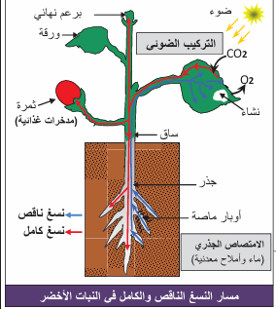  ملاحظة رسم تخطيطي  عندما يصل النسغ الناقص الى الأوراق يتحد مع غازco2 فيركب النبات الأخضر المادة العضوية التي تضاف الى النسغ الناقص أيضا فتشكل النسغ الكامل  التعليمات:  1 – بم يتحد النسغ الناقص الذي وصل الى الورقة؟ وماذا يشكل  2 -بماذا تتحد المادة العضوية ؟ _ وماذا تشكل  3 – ما مصير النسغ المركب  المناقشة:  - يتحد النسغ الناقص الذي وصل الى الورقة مع غاز co2  ويشكل المادة العضوية  - تتحد المواد العضوية مع النسغ الناقص وتشكل النسغ الكامل (مركب)  - ينتقل السغ الكامل من الورقة الى جميع أجزاء النبات (الجذور الثمار ال  _ يستعمل النبات الأخضر جزء من النسغ الناقص عند تركيب المادة العضوية  _ ينتقل النسغ الكامل المركب من النسغ الناقص و المواد العضوية الناتجة عن عملية التركيب الضوئي داخل النبات ليغذي جميع أعضائه ويدخر جزء منه مثل الدرنات أبصال و غيرها
الوضعية التعلمية الجزئية :4 - 2 النتح و دوره في انتقال النسغ
تقويم تشخيصي | النسغ الناقص هو ............ النسغ الكامل هو ..............
وضعية الانطلاق | في درس العلوم تعرف علي على أن النسغ ينتقل الى جميع أجزاء النبات لتغذيته فتساءل علي عن كيفية انتقال النسغ فأجابته استاذته أن النبات يستعمل جزء فقط من الماء الممتص و الزائد لايستعمله بل مصيره يختلف
التساؤل | _ مامصير الماء الزائد؟
الفرضيات | يقدمها التلاميذ ويتم التكفل بها
البحث و التقصي  إرساء موارد  تقويم | النشاط2: اظهار مصير الماء الزائد عن حاجة النبات  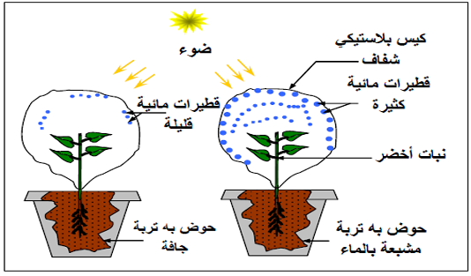  انجاز تجربة:  خطوات التجربة : نأخذ نباتين من نفس النوع احداهما في تربة جافة و الأخرى في تربة مشبعة ويوضع على كل واحدة كيس شفاف ونتركهما لمدة من الزمن معرضين للضوء  التعليمات:  - ماذا يضهر على الجدار الداخلي للكيس  - ما مصدر هذه القطرات  - هل تلاحظ اختلافا ؟ حدده  - فسر هذا الاختلاف و ماذا تستنتج  - استخرج العلاقة بين النتح و الامتصاص  المناقشة:  - قطرات ماء مصدرها أوراق النبات  - النبات المسقي طرح كمية كبيرة من النبات الموجود في التربة الجافة الذي لم يطرح الماء  - النبات يطرح جزء من الماء الذي امتصه اما اذا لم يمتص فلا يطرح  - يطرح النبات الأخضر الماء الزائد عن حاجته على شكل بخار وتسمى هذه العملية بالنتح  - العلاقة :كلما زاد النتح زاد الامتصاص و العكس صحيح أن طرح الماء الزائد يفرغ الاوعية الخشبية مما يؤدي الى حدوث الامتصاص و دوران النسغ في النبات  يطرح النبات الأخضر جزءا من الماء الممتص على شكل بخار و تعرف هذه الظاهرة بالنتح  ان فقدان الماء عن طريق النتح يحدث فراغا في الأوعية الناقلة للماء داخل النبات مما يؤدي للامتصاص لملا هذه الأوعية وبذلك يدور النسغ في جميع أجزاء النبات فعملية النتح مسؤولة عن دوران النسغ في النبات  رسم التجربة  رسم المخطط 49 (واجب منزلي)  لخص في فقرة مصير النسغ الناقص

